**Repo:** [**https://github.com/CarEsteban/estructura-datos-2024/tree/main/HTD3**](https://github.com/CarEsteban/estructura-datos-2024/tree/main/HTD3)

**Profiler Austin:**

Se tuvieron diferentes inconvenientes al momento de usar el profiler Austin, se buscó documentación o vídeos de uso del profiler y no se encontró, por lo cual se usaron dos alternativas diferentes para sacar los resultados en segundos de cada sort.

Usando cProfile, se logró ver de una forma general cuando tardaban todos los métodos usados, se usó el comando: > python -m cProfile main.py para poder corres el Profiler y dar un estimado del tiempo.

Al final, se terminó pidiendo a la IA que generase un código para poder contar los tiempos de cada función de una forma manual, usando la librería **timeit.**

**Tests**

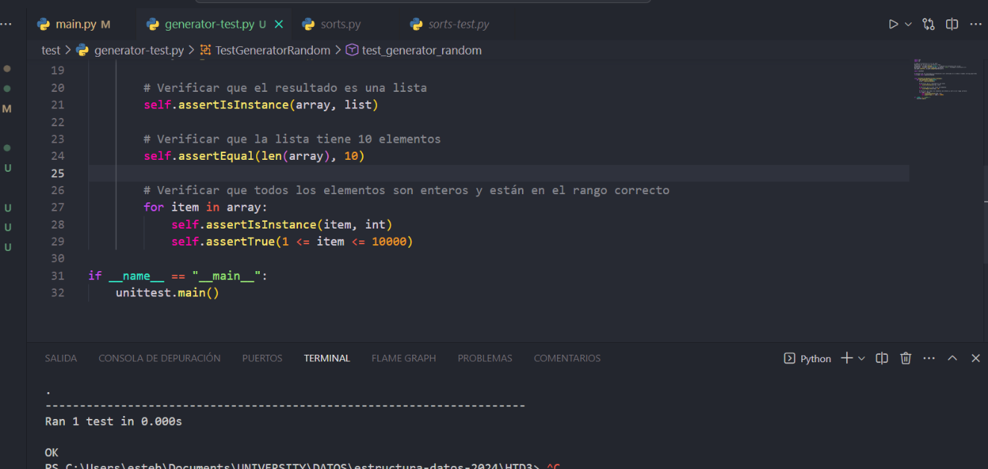

Funciona el generador de números random

Funcionan los tests que validan el funcionamiento de cada sort.

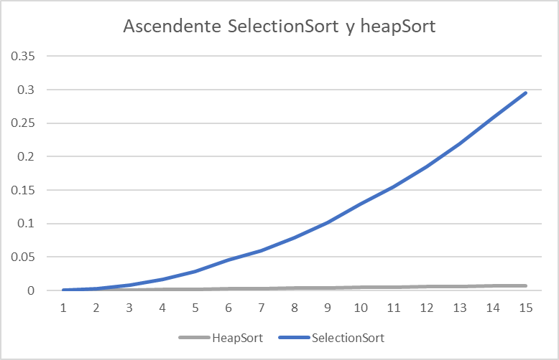**Gráficas comparando de forma ascendente cada sort**

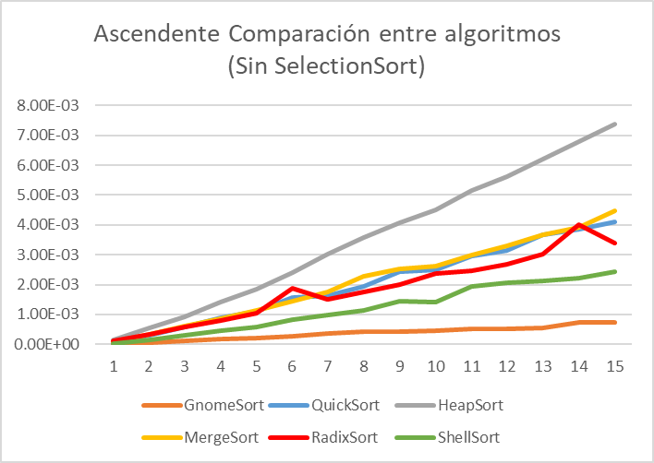

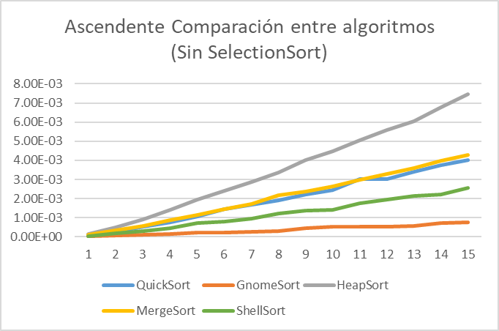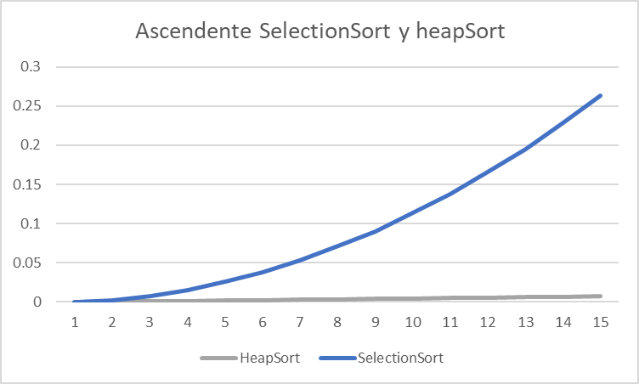**Gráficas comparando de forma descendente cada sort**

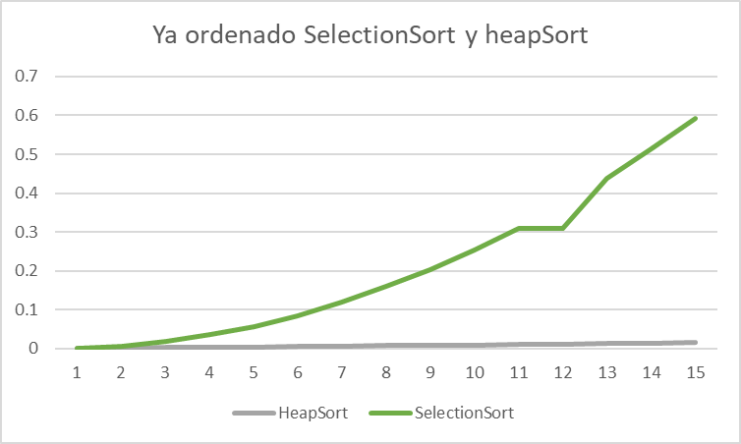**Gráficas comparando de forma ordenada, ordenando cada sort**

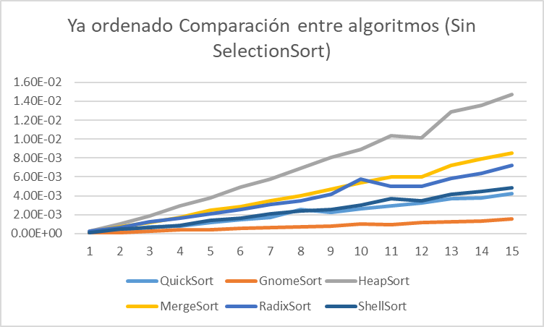

**Comparación entre ascendente, descendente, teórico y de forma ordenada cada sort:**

1. 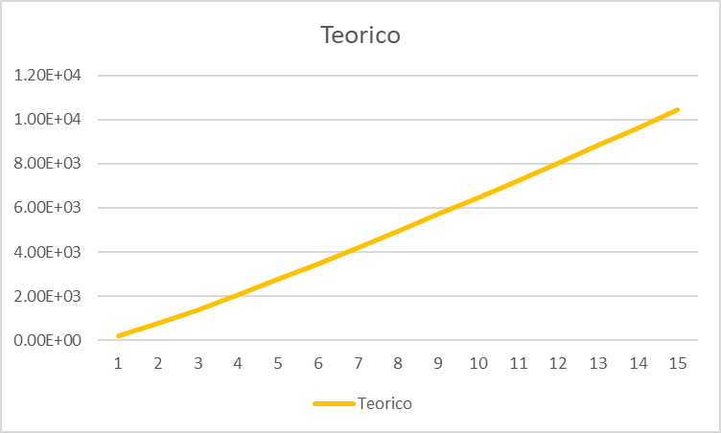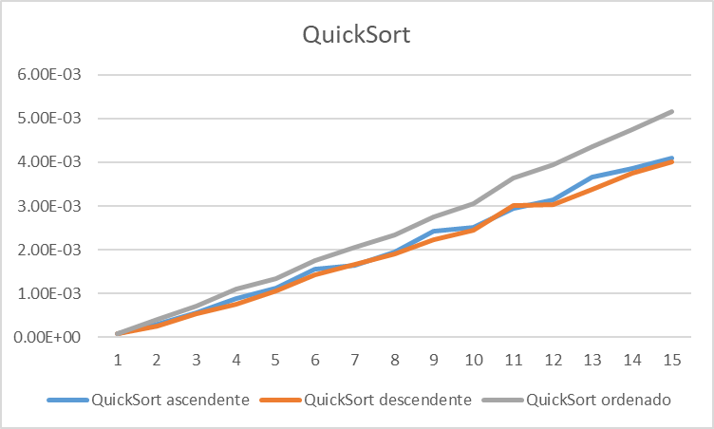**QuickSort**
2. 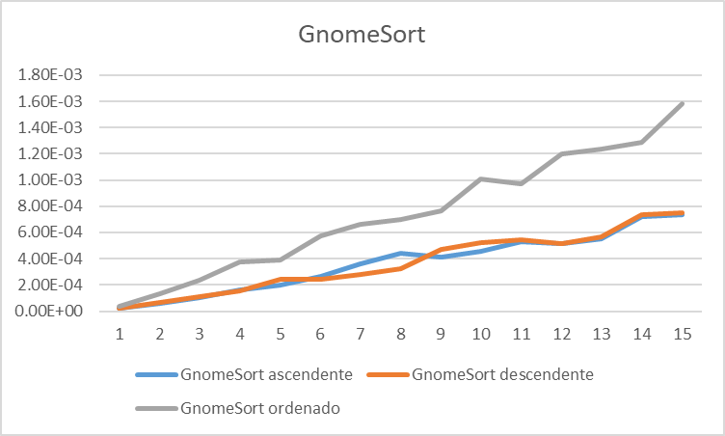**GnomeSort**

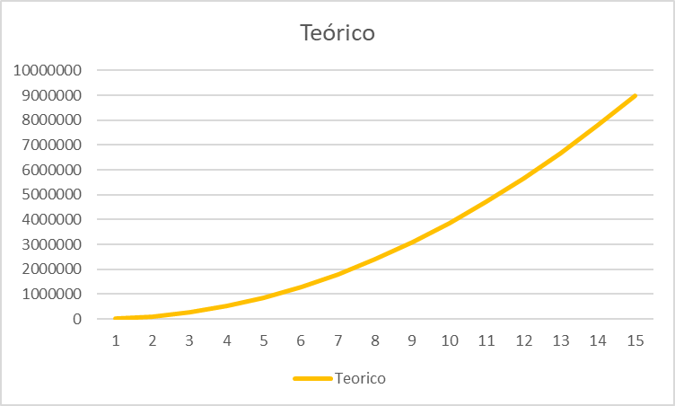

1. 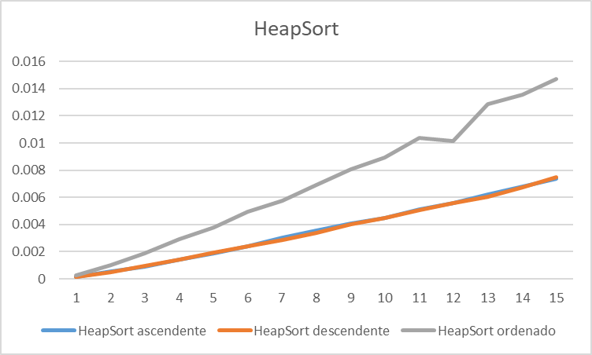**HeapSort**

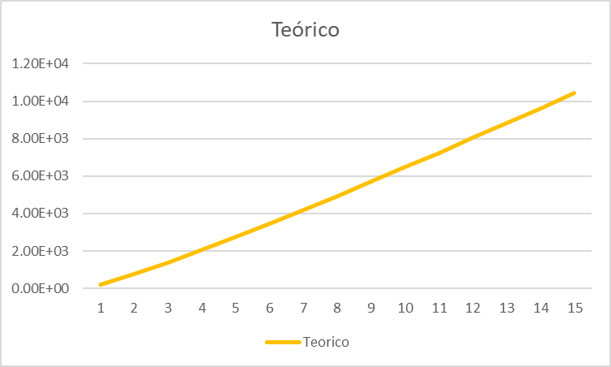

1. 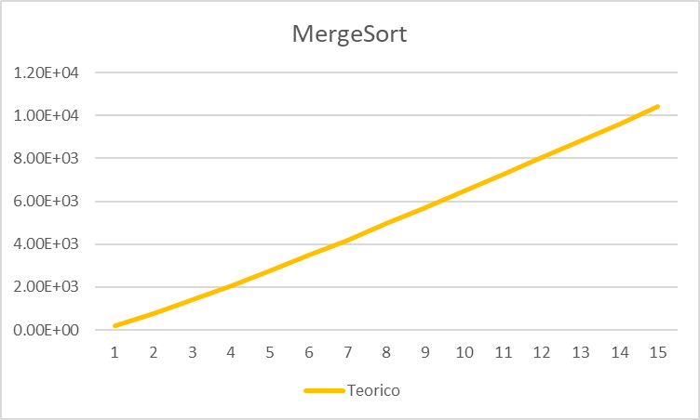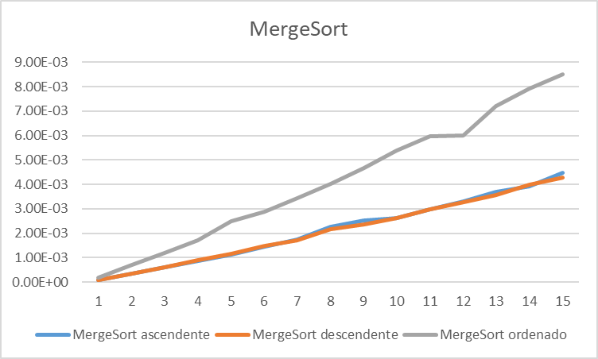**MergeSort**
2. 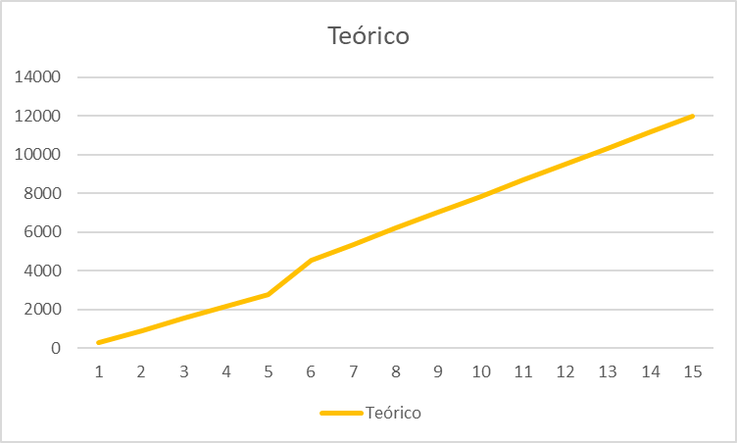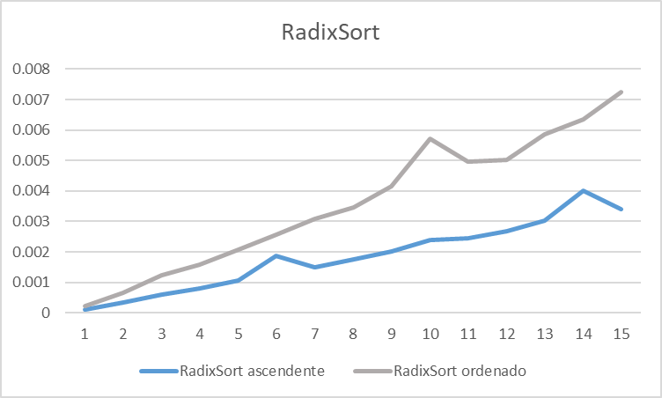**RadixSort**
3. 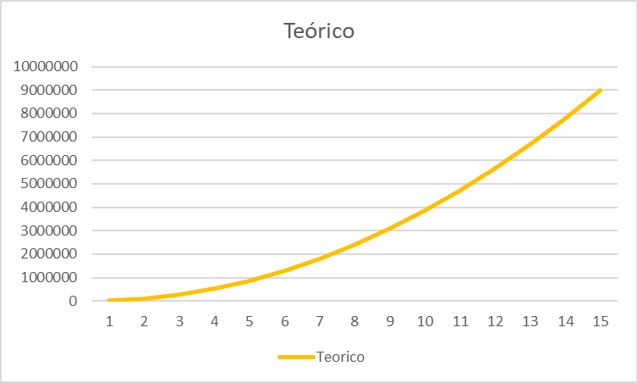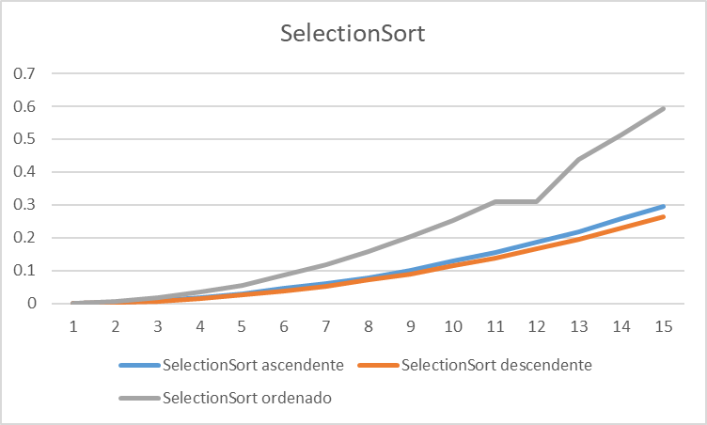**SelectionSort**
4. 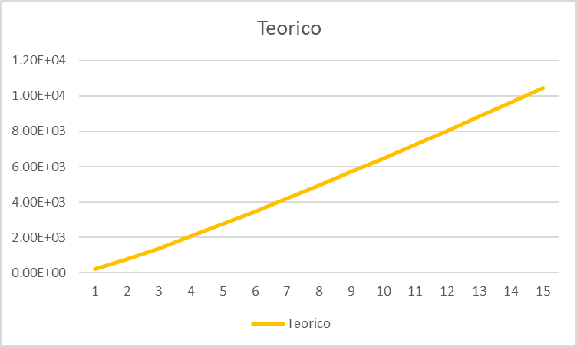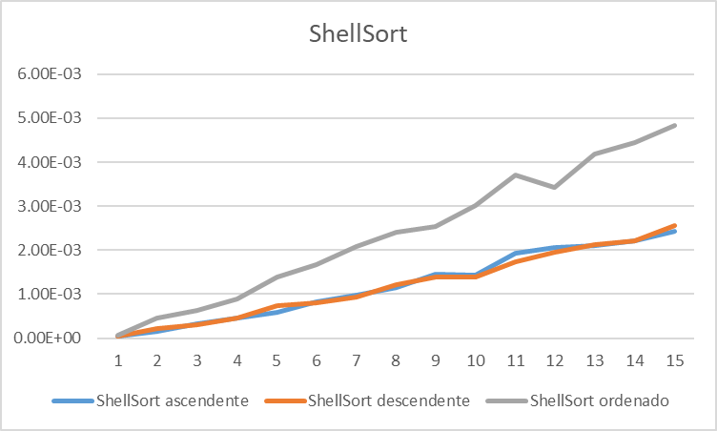**ShellSort**